**Команды**

Работа с терминалом

1. Команда pwd – выводит местоположение текущей рабочей директории:

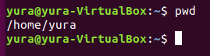

1. Команда ls – отображает все папки которые находятся в директории «Домашняя папка» (по стандарту, также команду можно использовать для просмотра файлов в других папках директории)

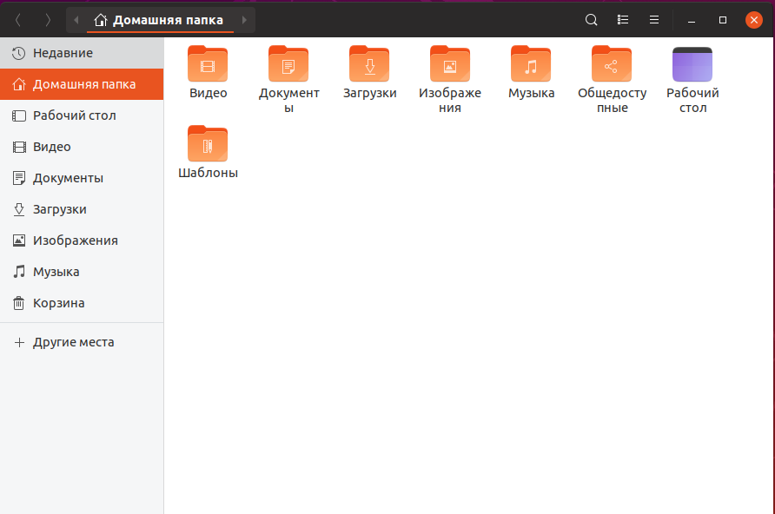



1. Команда cd – используется для перехода к определенной папке директории.



1. Команда вида: cd /home/yura – используется для перехода в основную папку.



1. Второй вариант возвращения в основную папку: cd ~



1. Варианты примеров написания команд для перехода по разным папкам:

(Первый вариант)

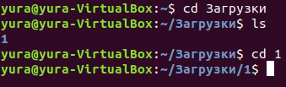

(Второй вариант)



1. Команда clear – используется для очистки терминала.



(Вид терминала после очистки)

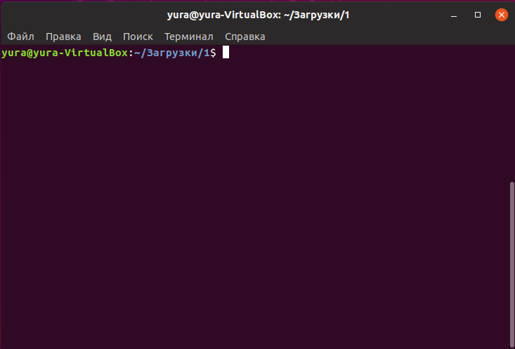

1. Пример команды для возврата на один уровень (папку) выше в директории файлов:



1. Пример команды для перехода из одной папки в другую:

